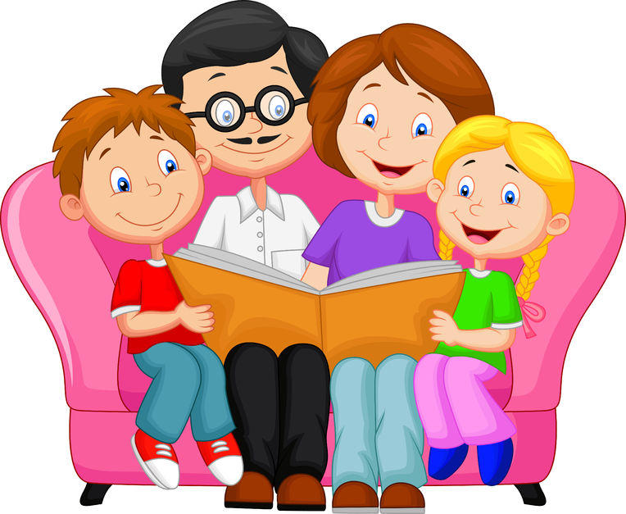

Консультация для родителей

«Роль книги в развитии речи детей»

Книга - источник знаний и размышлений детей на разнообразные темы; материал для бесед, пересказов, игр-драматизаций. Книга открывает и объясняет ребенку жизнь общества и природы, мир человеческих чувств и взаимоотношений. Она развивает мышление и воображение ребенка, обогащает его эмоции, дает прекрасные образцы русского литературного языка. Огромно ее воспитательное, познавательное и эстетическое значение, т. к., расширяя знания ребенка об окружающем мире, она воздействует на личность малыша, развивает умение тонко чувствовать форму и ритм родного языка.

Хорошо известна побудительная сила детской книги. Ребенок стремится подражать героям, которые ему симпатичны. Сюжеты литературных произведений становятся сюжетами детских игр. Проживая в игре жизнь героев, дети приобретают их духовный и нравственный опыт. Таким образом, путем правильного отбора книг можно оказывать благотворное влияние на нравственное становление личности ребенка, формирование его духовных ценностей. Книга сопровождает человека с первых лет его жизни.
Любая книга выступает перед ребенком в единстве содержания и художественной формы. Детский интерес к книге на первых порах полностью зависит от взрослых, их умения выбрать книг, прочитать ее вслух, поговорить о ней. А для этого необходимо обратить внимание детей не только на содержание, но и на выразительные средства языка сказки, рассказа, стихотворения и других произведений художественной литературы. Постепенно у детей вырабатывается избирательное отношение к литературным произведениям, формируется художественный вкус.
В старшем дошкольном возрасте дошкольники способны понимать идею, содержание и выразительные средства языка, осознавать переносное значение слов и словосочетаний. Все последующее знакомство с огромным литературным наследием будет опираться на фундамент, который мы закладываем в дошкольном детстве.
Основная задача как воспитателей, так и родителей—привить детям любовь к художественному слову, уважение к книге. Помощником в этом деле может стать детская библиотека дома. В библиотеку можно поставить любую книгу с учетом возрастных особенностей ребенка, обычно с 4лет, ребенок уже способен самостоятельно общаться с книгой. Начать собирать библиотеку можно с произведений Самуила Яковлевича Маршака и Корнея Ивановича Чуковского. Также с 5-6 летнего возраста можно записать ребенка в детскую библиотеку. В результате этого у ребенка появляется устойчивый интерес к книгам, стремление к знакомству с новыми произведения, повышается внимание к слову, к его точности, уместности употребления в определенном контексте, вырабатывается критическое отношение к собственной речи.

Рекомендации логопеда родителям по развитию читательского интереса у детей
- Прививайте ребенку интерес к чтению с раннего детства.
- Покупайте книги, выбирайте книги яркие по оформлению и интересные по содержанию.
- Систематически читайте ребенку. Это сформирует у него привычку ежедневного общения с книгой.
- Обсуждайте прочитанную книгу среди членов своей семьи.
- Рассказывайте ребенку об авторе прочитанной книги.
- Если вы читаете ребенку книгу, старайтесь прервать чтение на самом увлекательном эпизоде.
- Вспоминая с ребенком содержание ранее прочитанного, намеренно его искажайте, чтобы проверить, как он запомнил ранее прочитанный текст.
- Рекомендуйте своему ребенку книги своего детства, делитесь своими детскими впечатлениями от чтения той или иной книги, сопоставляйте ваши и его впечатления.
- Устраивайте дома дискуссии по прочитанным книгам.
- Покупайте, по возможности, книги полюбившихся ребенку авторов, оформляйте его личную библиотеку.
- Воспитывайте бережное отношение к книге, демонстрируя книжные реликвии своей семьи.
- Дарите ребенку с дарственной надписью, теплыми пожеланиями. Спустя годы это станет счастливым напоминанием о родном доме, его традициях, дорогих и близких людях.

Подготовила: учитель-логопед Сергеичева Ю.В.
